07-403 ХТЗ Т-125 4х4 колёсный сочленённый трактор 3-го тягового класса с бульдозерным оборудованием и седельно-сцепным устройством для полуприцепа грузоподъемностью 10-15 тн, мест 2, полный вес до 8 тн АМ-03 130 лс, до 28 км/час, изготовитель не определен, 1960-е г.
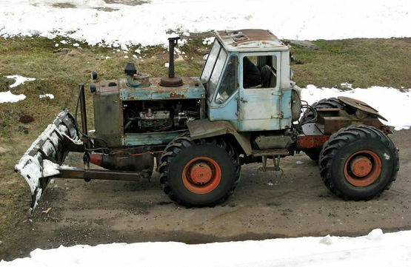

Сведений о реальном колесном тракторе ХТЗ Т-125 с бульдозерным навесным оборудованием спереди и седельно-сцепным устройством над задним мостом не найдено. Однако допустить, что такой трактор имел место в нашем народном хозяйстве возможно. По крайней мере, на просторах rcforum/ru была найдена фотография Т-150К с таким оборудованием.
Уважаемый мастер (без малейшей иронии) наверное мог бы пояснить модель какой машины он сотворил, но вряд ли он это захочет сделать.

Колесный трактор Т-125 предназначен для выполнения сельскохозяйственных, транспортных, дорожно-строительных и других работ. В сельском хозяйстве он может быть использован на пахоте, сплошной культивации, лущении, дисковании, севе и уборке. Трактор может также использоваться на транспортных работах с полуприцепами и прицепами грузоподъемностью 10—20 т на магистральных дорогах и в условиях бездорожья на скоростях от 12,9 до 29 км/час.
Опытные партии Т-125 были запущены в мелкосерийное производство на Харьковском тракторном заводе имени Серго Орджоникидзе в 1962 году. С 1962 по 1964 года машины проходили различные испытания, заводские, ведомственные, эксплуатационные и государственные. На базе трактора был создан ряд модификаций, таких как версия для леспромхозов Т-127, дорожная машина Т-128, инженерный трактор КТ-125 и погрузчик с фронтальной загрузкой Т-126.
Семейство этих машин выпускалось недолго, до 1969 года, и за это время было собрано всего 195 тракторов базовой версии и еще 62 машины различных модификаций. Правда на некоторых форумах любителей военно-инженерной техники можно встретить утверждение, что только полковых землеройных машин ПЗМ-1 на базе КТ-125 было выпущено 200 шт.

Бульдозерное оборудование СД 110М Волгодонского опытно-экспериментального завода.
ОПИСАНИЕ И НАЗНАЧЕНИЕ
Отвал бульдозерный для трактора Т-150К (модель СД-110М) предназначен для разработки легких грунтов, перемещения и перемешивания грунтов и сыпучих материалов в строительстве и сельском хозяйстве, для зимнего содержания дорог. Имеется противовес, устанавливаемый на трехточечное навесное оборудование трактора.

ТЕХНИЧЕСКИЕ ХАРАКТЕРИСТИКИ
Тип | поворотный
Базовая машина | трактор Т-150К
Средняя скорость, м/с (при номинальной частоте вращения коленчатого
вала двигателя) подъема
Подъема | 0,2
Опускания | 0,3
Пределы изменения углов, град.
Резания | 55
перекоса в плане | 60,90
Габаритные размеры, мм
Длина | 3080
высота (при номинальном угле резания), мм | 1000
Высота подъема отвала над опорной поверхностью колес, мм | 600
Опускание отвала ниже опорной поверхности колес, мм | 300
Масса бульдозерного оборудования с противовесом, т | 0,2

